附件1 实验教学云桌面申请步骤

- 打开google浏览器（必须使用google浏览器）。
- 登陆彩云教学平台http://caiyun.cufe.edu.cn:8080/，如图1：
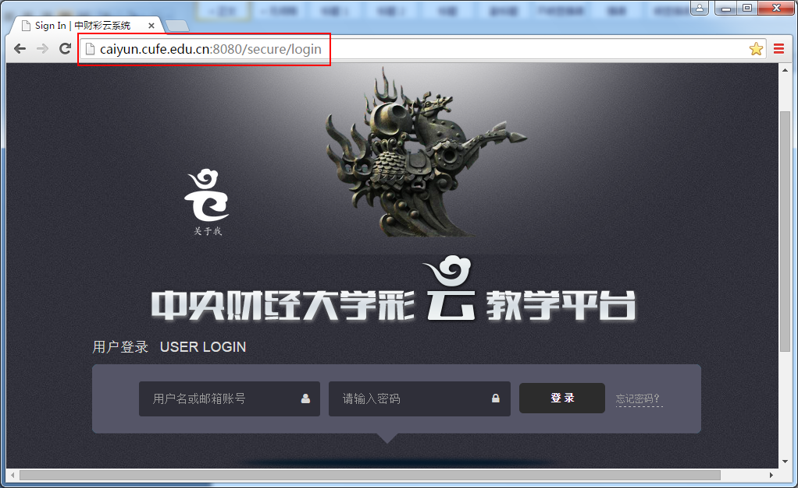
图1 彩云平台
- 输入账号名和密码，点击登录。账号名为教师10位工号，初始密码为教师10位工号（第一次登录会提示修改密码，该密码也是您的云桌面登录密码），已登陆过该平台的老师请使用您修改后的密码（忘记密码请联系我们，联系方式见通知正文）。登录后如图2：
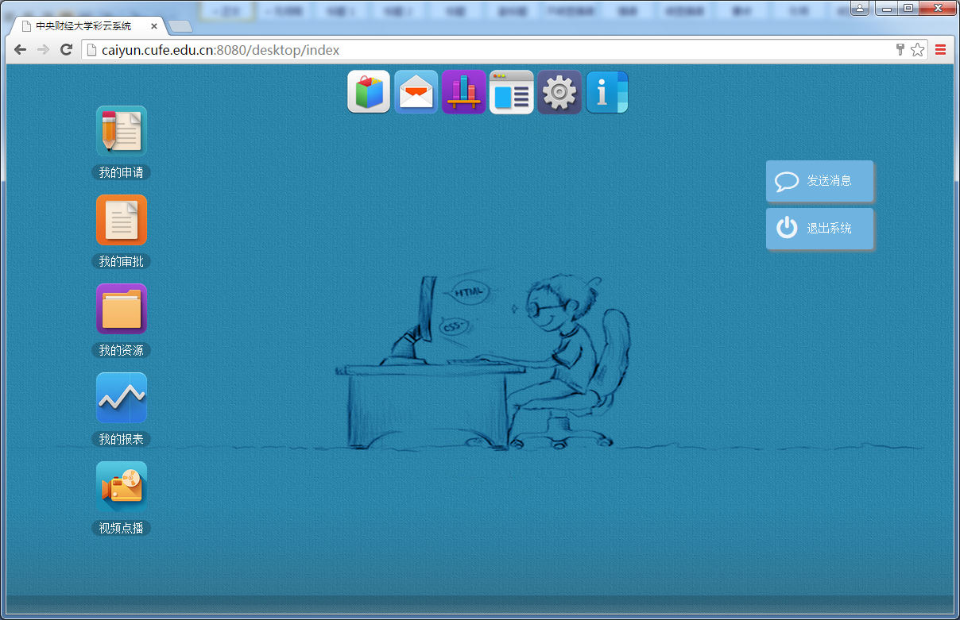
图2 用户登陆
- 点击“我的申请”，弹出图3所示对话框：
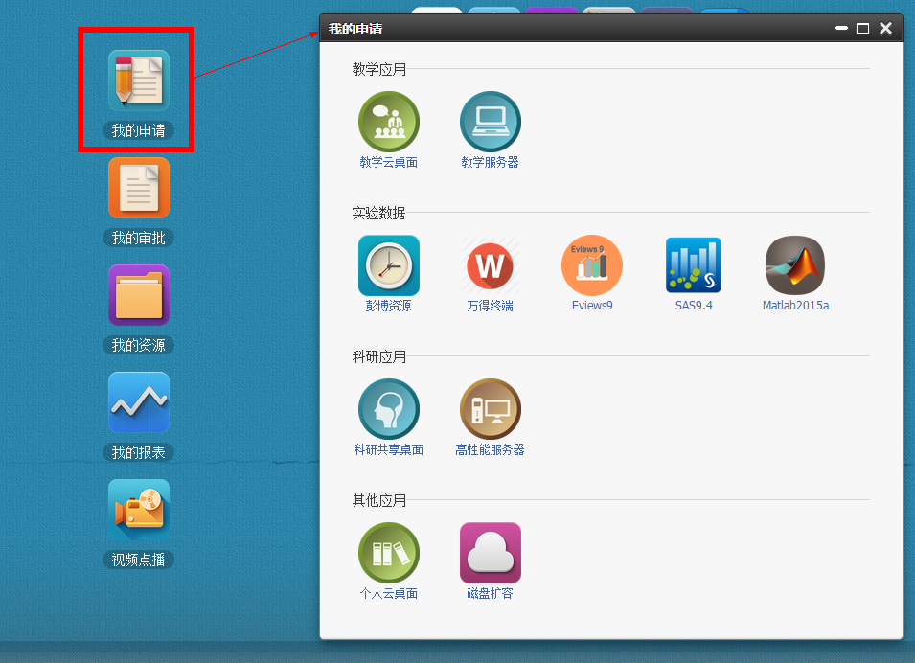
图3 “我的申请”对话框
然后在“我的申请”对话框内点击“教学云桌面”，如图4所示：
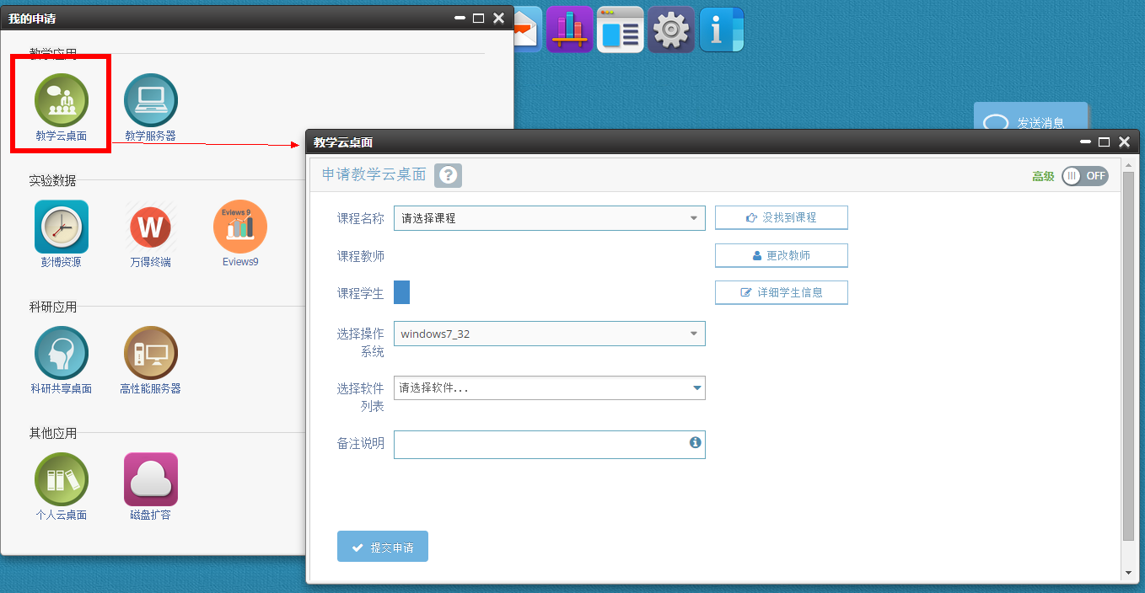
图4 “教学云桌面”对话框
- 在课程名称下拉列表中寻找或者搜索您的课程，如图5所示。如果列表中没有您的课程，请执行“步骤a”，如果列表中有您的课程，请执行“步骤b”
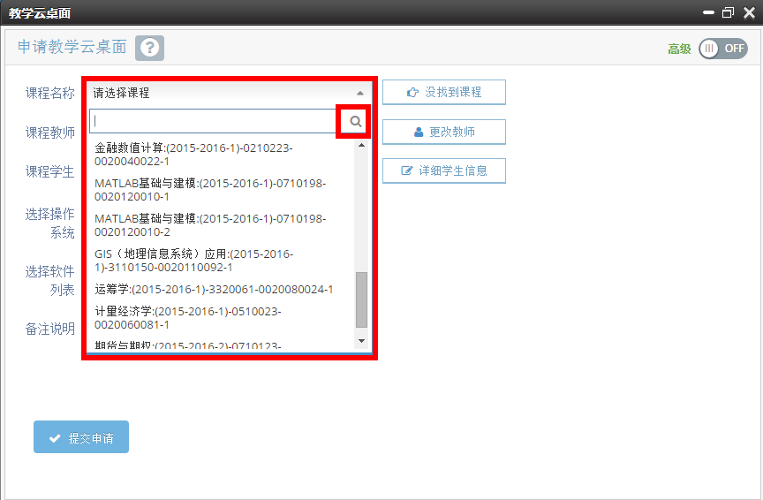
图5 课程名称
  - 点击对话框右侧的“没找到课程”按钮，如图6所示，
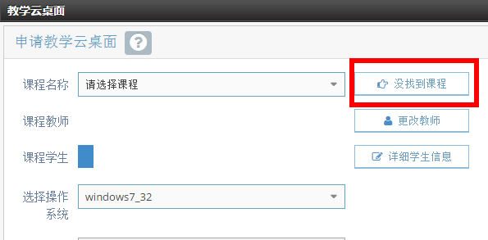
图6 没找到课程
弹出“申请添加课程对话框”，如图7所示，填写您的课程名称，并上传课程点名册，其中点名册需登录教务管理系统导出，具体方法请查看“附件2 课程点名册导出方法”，完成后提交，经过我中心审核通过后可进行“步骤b”。
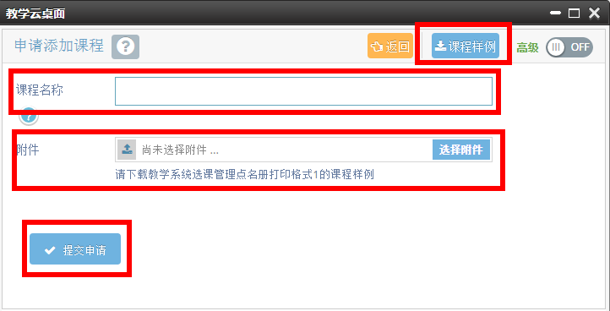
图7 申请添加课程
  - 选好课程名称后，核对课程教师和学生人数，然后选择需要的操作系统、实验教学软件，对于列表中没有的软件，请将详细软件信息填写在备注说明中。此外，对于云桌面硬件配置有要求的教师可以点开右上角的高级按钮，根据需要选择硬件配置。最后提交申请。如图8所示：
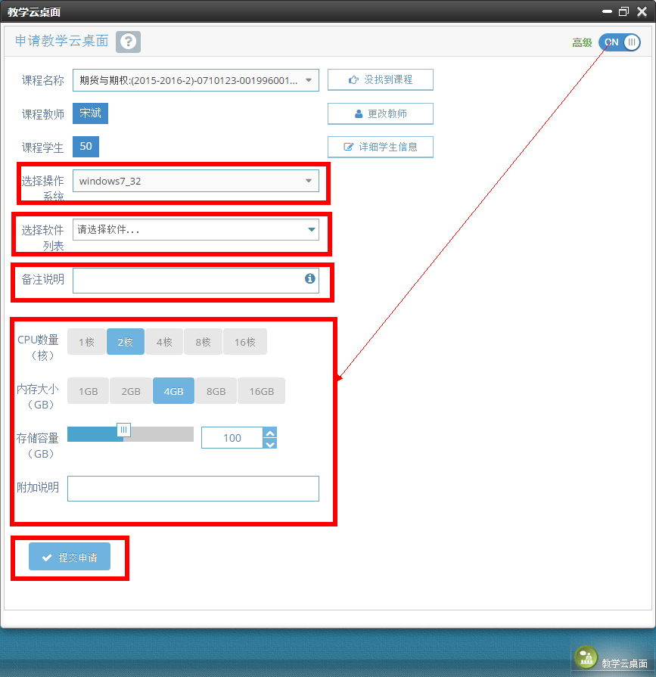
图8教学云桌面申请
- 提交申请后，我中心会对您的申请进行审核，审核流程和结果可通过彩云平台中“我的审批”进行查询，如图9所示。通过审核的课程部署完成大约需要一周的时间，部署完成后我们会联系老师，沟通学生培训等相关事宜。
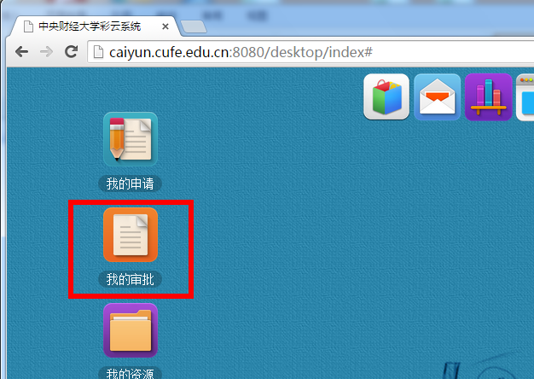
图9 我的审批

